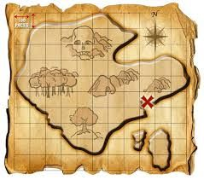

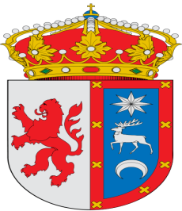 **ORGANIZA Y PATROCINA ILMO. AYUNTAMIENTO DE CERVERA DE PISUERGA**

**GRAN BUSQUEDA DEL TESORO**

**EL VIERNES 13 DE JULIO A PATIR DE LAS 11,15 EN EL OCTÓGONO**

**MAYORES DE 11 AÑOS**